**1.世界百年未有之大变局表现在哪些方面？**  
答：当前国际格局和国际体系正在发生深刻调整；全球治理体系正在发生深刻变革 ；国际力量对比正在发生近代以来最具革命性的变化 ；世界范围呈现出影响人类历史进程和趋向的重大态势。

**2.新时代是什么样的时代？**

答：新时代是承前启后、继往开来、在新的历史条件下继续夺取中国特色社会主义伟大胜利的时代。

新时代是决胜全面建成小康社会、进而全面建设社会主义现代化强国的时代。

新时代是全国各族人民团结奋斗、不断创造美好生活、逐步实现全体人民共同富裕的时代。

新时代是全体中华儿女勠力同心、奋力实现中华民族伟大复兴中国梦的时代。

新时代是我国不断为人类作出更大贡献的时代。

**1.如何正确认识改革开放前后两个历史时期的关系？**

答：这是两个相互联系又有重大区别的时期，但本质上都是我们党领导人民进行社会主义建设的实践探索。

如果没有1949年建立新中国并进行社会主义革命和建设，积累了重要的思想、物质、制度条件，积累了正反两方面经验，改革开放也很难顺利推进。

虽然这两个历史时期在进行社会主义建设的思想指导、方针政策、实际工作上有很大差别，但两者决不是彼此割裂的，更不是根本对立的。

不能用改革开放后的历史时期否定改革开放前的历史时期，也不能用改革开放前的历史时期否定改革开放后的历史时期。

**2.新时代坚持和发展中国特色社会主义的前进定力是什么？**

答：第一，坚持党的全面领导是坚持和发展中国特色社会主义的必由之路。

第二，中国特色社会主义是实现中华民族伟大复兴的必由之路。

第三，团结奋斗是中国人民创造历史伟业的必由之路。

第四，贯彻新发展理念是新时代我国发展壮大的必由之路。

第五，全面从严治党是党永葆生机活力、走好新的赶考之路的必由之路。

**3.到2035年，我国基本实现社会主义现代化的远景目标是什么？**

答：一、我国经济实力、科技实力、综合国力将大幅跃升，经济总量和城乡居民人均收入将再迈上新的大台阶，关键核心技术实现重大突破，进入创新型国家前列。

    二、基本实现新型工业化、信息化、城镇化、农业现代化，建成现代化经济体系。

    三、基本实现国家治理体系和治理能力现代化，人民平等参与、平等发展权利得到充分保障，基本建成法治国家、法治政府、法治社会。

    四、建成文化强国、教育强国、人才强国、体育强国、健康中国，国民素质和社会文明程度达到新高度，国家文化软实力显著增强。

    五、广泛形成绿色生产生活方式，碳排放达峰后稳中有降，生态环境根本好转，美丽中国建设目标基本实现。

    六、形成对外开放新格局，参与国际经济合作和竞争新优势明显增强。

    七、人均国内生产总值达到中等发达国家水平，中等收入群体显著扩大，基本公共服务实现均等化，城乡区域发展差距和居民生活水平差距显著缩小。

    八、平安中国建设达到更高水平，基本实现国防和军队现代化。

    九、人民生活更加美好，人的全面发展、全体人民共同富裕取得更为明显的实质性进展。

**4.中国式现代化国家的重要特征是什么？**

答：第一，中国式现代化是人口规模巨大的现代化。  
第二，中国式现代化是全体人民共同富裕的现代化。  
第三，中国式现代化是物质文明和精神文明相协调的现代化。  
第四，中国式现代化是人与自然和谐共生的现代化。  
第五，中国式现代化是走和平发展道路的现代化。

**1.坚持党的全面领导与过去党的一元化领导有什么不同？**

答：在坚持和加强党的全面领导问题上，一些人把它与过去党的一元化领导简单等同起来，这种认识是错误的。

党的一元化领导是抗战时期开始形成的领导制度，当时各根据地长期被分割，为了适应严酷的战争环境，需要党对军、政、民实施统一领导，这对于统一全党的思想意志、有效集中各种资源、推动革命根据地发展，最终取得中国革命的胜利发挥了重要作用。但后来计划经济时期，在“左”的错误思想影响下，加之民主与法制不健全，导致权力过分集中、政企不分、政事不分、政社不分，出现“家长制”“一言堂”，党的一元化领导被极端化和教条化，给党和国家事业带来严重破坏。

改革开放以来，我们不断深化对共产党执政规律的认识，特别是党的十八大以后，针对一段时期党的领导被忽视、淡化、弱化的状况，我们党提出坚持和加强党的全面领导。党的全面领导既坚持党的集中统一领导原则，坚持党是最高政治领导力量，又坚持民主集中制、发扬党内民主，坚持党的领导与人民当家作主、依法治国有机统一。

**2.维护党中央权威和集中统一领导同坚持民主集中制是否矛盾?**

答：维护党中央权威和集中统一领导同坚持民主集中制是完全一致的。

第一，民主集中制包括民主和集中两个方面，两者互为条件、相辅相成、缺一不可。民主是正确集中的前提和基础，离开民主讲集中，集中就成了个人专权专断。集中是民主的必然要求和归宿，离开集中搞民主，就会导致极端民主化和无政府状态。

第二，中国共产党实行民主集中制。在充分发扬民主的基础上进行集中，坚持党中央权威和集中统一领导，集中全党智慧，体现全党共同意志，是党的一大创举。

第三，坚持党中央权威和集中统一领导，不是说不要民主集中制了，不要发扬党内民主了，而是体现了充分发扬民主基础上的正确集中，把这两者对立起来是不对的、有害的。

**1.扎实推动共同富裕的重大举措？**

答：第一，提高发展的平衡性、协调性、包容性。

第二，着力扩大中等收入群体规模。

第三，促进基本公共服务均等化。

第四， 加强对高收入的规范和调节。

第五，促进人民精神生活共同富裕。

第六，促进农民农村共同富裕。

**2.如何理解江山就是人民、人民就是江山?**

答：江山就是人民、人民就是江山。深刻揭示了人民与政权之间的辩证关系，闪耀着历史唯物主义的真理光芒，充分说明我国国体政体的人民性，人民是中国共产党执政兴国的最大底气，人民是我们党的生命之根、执政之基、力量之源。老百姓是地，老百姓是天，老百姓是共产党永远的挂念。对我们这样一个长期执政的政党而言，没有比忘记初心使命、脱离群众更大的危险。只要我们始终同人民生死相依、休戚与共，人民就会铁心跟党走，党就能长盛不衰。

**1.我国现代化经济体系的内容是什么？**

答：1.创新引领、协同发展的产业体系。

2.统一开放、竞争有序的市场体系。

3.体现效率、促进公平的收入分配体系。

4.彰显优势、协调联动的城乡区域发展体系。

5.资源节约、环境友好的绿色发展体系。

6.多元平衡、安全高效的全面开放体系。

**2.供给侧结构性改革的必要性是什么?**

答：1.适应把握引领经济发展新常态的重大创新。

2.适应国际金融危机发生后综合国力竞争新形势的主动选择。

3.推动我国经济实现高质量发展的必然要求。

**3.如何理解我国进入新发展阶段的基本依据？**

答：一、理论依据：马克思主义是远大理想和现实目标相结合、历史必然性和发展阶段性相统一的统一论者，坚信人类社会必然走向共产主义，但实现这一崇高目标必然经历若干历史阶段。

    二、历史依据：新发展阶段是我们党带领人民迎来从站起来、富起来到强起来历史性跨越的新阶段。

    三、现实依据：我们已经拥有开启新征程、实现新的更高目标的雄厚物质基础。

**1.我国现代化经济体系的内容是什么？**

答：1.创新引领、协同发展的产业体系。

2.统一开放、竞争有序的市场体系。

3.体现效率、促进公平的收入分配体系。

4.彰显优势、协调联动的城乡区域发展体系。

5.资源节约、环境友好的绿色发展体系。

6.多元平衡、安全高效的全面开放体系。

**2.供给侧结构性改革的必要性是什么?**

答：1.适应把握引领经济发展新常态的重大创新。

2.适应国际金融危机发生后综合国力竞争新形势的主动选择。

3.推动我国经济实现高质量发展的必然要求。

**3.如何理解我国进入新发展阶段的基本依据？**

答：一、理论依据：马克思主义是远大理想和现实目标相结合、历史必然性和发展阶段性相统一的统一论者，坚信人类社会必然走向共产主义，但实现这一崇高目标必然经历若干历史阶段。

    二、历史依据：新发展阶段是我们党带领人民迎来从站起来、富起来到强起来历史性跨越的新阶段。

    三、现实依据：我们已经拥有开启新征程、实现新的更高目标的雄厚物质基础。

**1.我国现代化经济体系的内容是什么？**

答：1.创新引领、协同发展的产业体系。

2.统一开放、竞争有序的市场体系。

3.体现效率、促进公平的收入分配体系。

4.彰显优势、协调联动的城乡区域发展体系。

5.资源节约、环境友好的绿色发展体系。

6.多元平衡、安全高效的全面开放体系。

**2.供给侧结构性改革的必要性是什么?**

答：1.适应把握引领经济发展新常态的重大创新。

2.适应国际金融危机发生后综合国力竞争新形势的主动选择。

3.推动我国经济实现高质量发展的必然要求。

**3.如何理解我国进入新发展阶段的基本依据？**

答：一、理论依据：马克思主义是远大理想和现实目标相结合、历史必然性和发展阶段性相统一的统一论者，坚信人类社会必然走向共产主义，但实现这一崇高目标必然经历若干历史阶段。

    二、历史依据：新发展阶段是我们党带领人民迎来从站起来、富起来到强起来历史性跨越的新阶段。

    三、现实依据：我们已经拥有开启新征程、实现新的更高目标的雄厚物质基础。

**1.如何正确理解坚持党的领导、人民当家作主和依法治国的有机统一？**

答案要点：走中国特色社会主义政治发展道路，必须坚持把坚持党的领导、人民当家作主和依法治国有机统一起来。党的领导是人民当家作主和依法治国的根本保证。人民当家作主是社会主义民主政治的本质要求。依法治国是党领导人民治理国家的基本方式。三者统一于我国社会主义民主政治伟大实践。坚持党的领导，就要发挥党总揽全局、协调各方的领导核心作用。改进党的领导方式和执政方式，保证党领导人民有效治理国家。实现人民当家作主，就要扩大人民有序政治参与，保证人民依法实行民主选举、民主协商、民主决策、民主管理、民主监督。巩固基层政权，完善基层民主制度，保障人民知情权、参与权、表达权、监督权。坚持依法治国，就要维护国家法制统一、尊严、权威，加强人权法治保障，保证人民依法享有广泛权利和自由。健全依法决策机制，构建决策科学、执行坚决、监督有力的权力运行机制。

**2.如何充分发挥人民代表大会制度的重要制度载体作用?**

答：第一，坚持党的领导。在党的领导下，不断扩大人民有序政治参与，加强人权法治保障，保证人民依法享有广泛权利和自由。

第二，保证人民权利。保证人民依法行使选举权利，保证人民的知情权、参与权、表达权、监督权落实到人大工作各方面各环节全过程，确保党和国家在决策、执行、监督落实各个环节都能听到来自人民的声音。

第三，完善平台载体。完善人大的民主民意表达平台和载体，健全吸纳民意、汇集民智的工作机制，推进人大协商、立法协商，把各方面社情民意统一于最广大人民根本利益之中。

第四，讲好民主故事。加强对中国特色社会主义民主、对人民代表大会制度的研究宣传工作，讲清楚我国政治制度的特点和优势，讲好中国民主故事。

**1.什么是中国特色社会主义法治体系？**

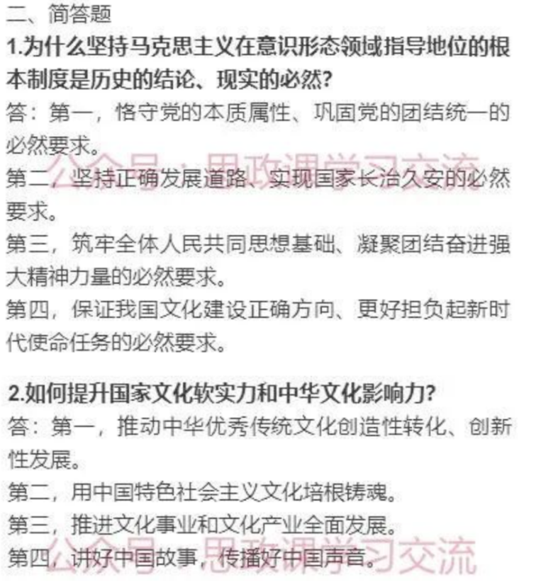答：完备的法律规范体系；高效的法治实施体系；严密的法治监督体系；有力的法治保障体系；完善的党内法规体系。

**2.深化依法治国实践，必须坚持以习近平法治思想为指导，做到哪些方面？**

答：第一，紧紧围绕全面推进依法治国总目标，加快建设中国特色社会主义法治体系。

第二，准确把握全面推进依法治国工作布局，坚持依法治国、依法执政、依法行政共同推进，坚持法治国家、法治政府、法治社会一体建设。

第三，准确把握全面推进依法治国重点任务，着力推进科学立法、严格执法、公正司法、全民守法。

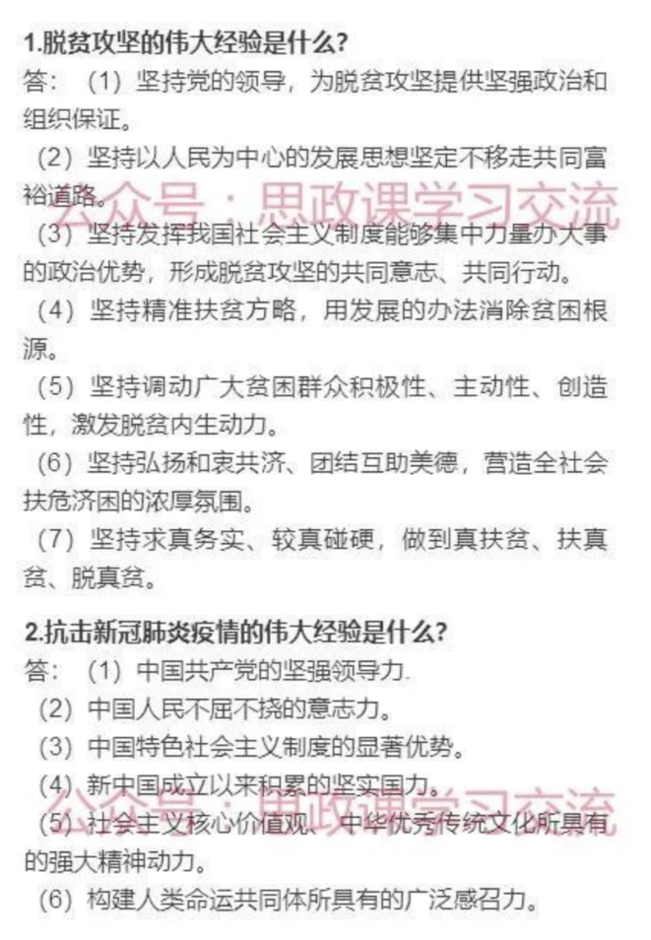**1.习近平生态文明思想主要包括哪些内容？**

答案要点：

第一，坚持人与自然和谐共生。

第二，绿水青山就是金山银山。

第三，良好生态环境是最普惠的民生福祉。

第四，统筹山水林田湖草沙系统治理。

第五，用最严格制度最严密法治保护生态环境。

第六，共谋全球生态文明建设。

**1.如何理解习近平强军思想的主要内容？**

答案要点：一是明确强国必须强军，巩固国防和强大人民军队是新时代坚持和发展中国特色社会主义、实现中华民族伟大复兴的战略支撑。

二是明确党在新时代的强军目标是建设一支听党指挥、能打胜仗、作风优良的人民军队，必须同国家现代化进程相一致，力争到2035年基本实现国防和军队现代化，到本世纪中叶把人民军队全面建成世界一流军队。

三是明确党对军队的绝对领导是人民军队建军之本、强军之魂，必须全面贯彻党领导军队的一系列根本原则和制度，确保部队绝对忠诚、绝对纯洁、绝对可靠。

**1.什么是国家安全？**

答：国家安全是指国家政权、主权、统一和领土完整、人民福祉、经济社会可持续发展和国家其他重大利益相对处于没有危险和不受内外威胁的状态，以及保障持续安全状态的能力。

**2.总体国家安全观的重要意义是什么？**

答：（1）理论意义：总体国家安全观深化了我们党对中国特色社会主义建设规律的认识，为发展马克思主义国家安全理论作出了重大原创性贡献。

（2）实践意义：总体国家安全观经过实践检验、富有实践伟力，为维护和塑造新时代国家安全提供了行动纲领。

（3）文化意义：总体国家安全观提炼中华优秀传统战略文化，总结我们党维护国家安全的理论和实践成果，为坚持把马克思主义基本原理同中国具体实际相结合、同中华优秀传统文化相结合树立了光辉典范。

（4）世界意义：总体国家安全观开辟了国家安全治理新路径，为推动和完善全球安全治理贡献了中国方案。

**3.中国特色国家安全道路的重要特征是什么？**

答：（1）坚持党的绝对领导，完善集中统一、高效权威的国家安全工作体制，实现人民安全、政治安全、国家利益至上相统一。

（2）坚持捍卫国家主权和领土完整，维护边疆、边境、周边安定有序。

（3）坚持安全发展，推动高质量发展和高水平安全动态平衡。

（4）坚持总体战，统筹传统安全和非传统安全。

（5）坚持走和平发展道路，促进自身安全和共同安全相协调。

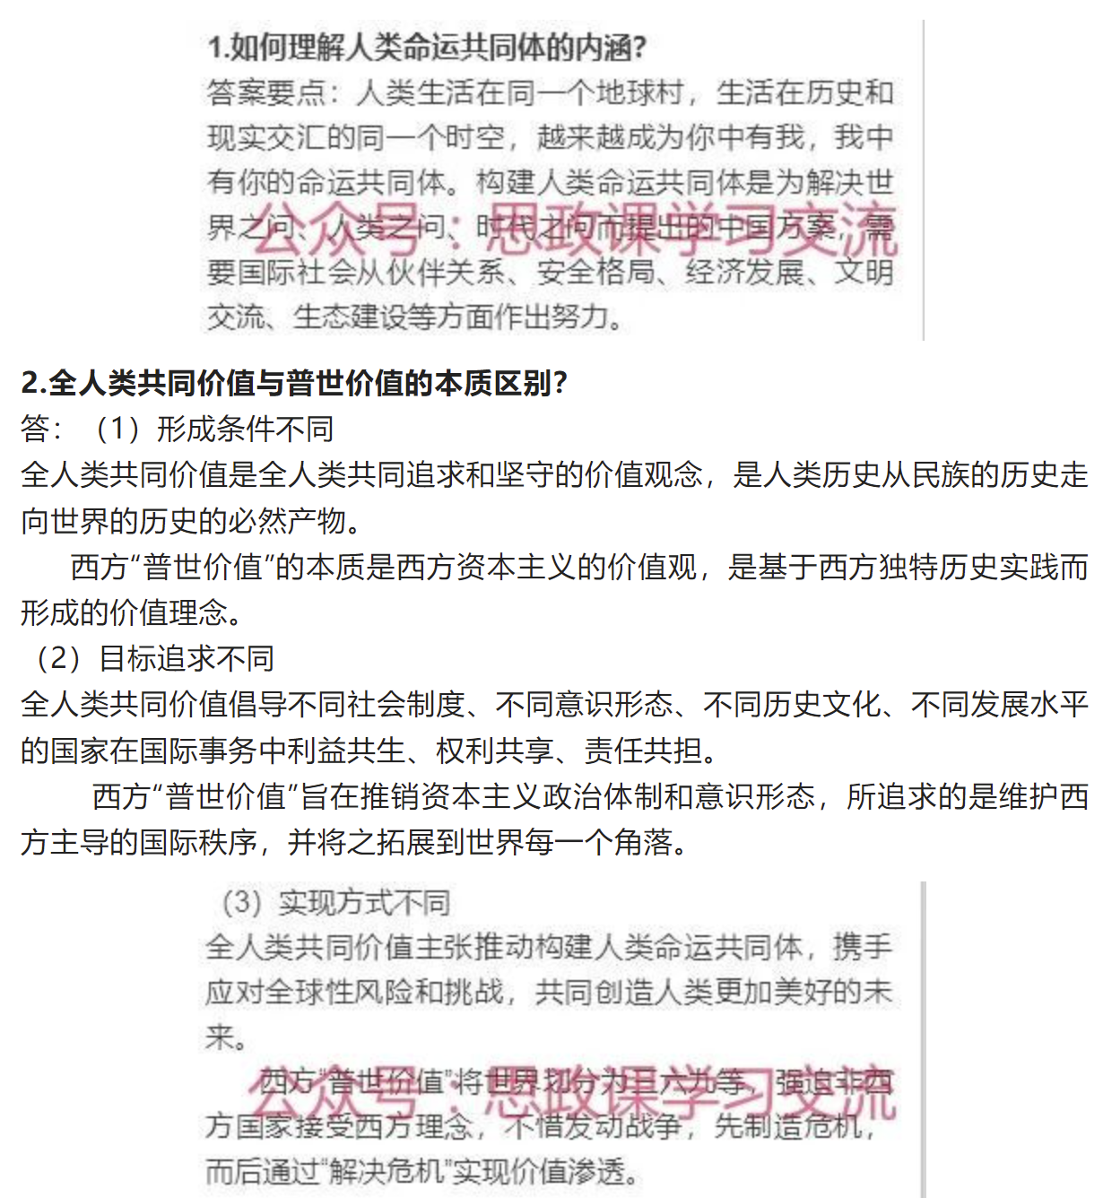

**1.党的政治建设的基本内容是什么？**

答：（1）保证全党服从中央，坚持党中央权威和集中统一领导。

（2）坚定执行党的政治路线，严格遵守政治纪律和政治规矩。

（3）尊崇党章，严格执行新形势下党内政治生活若干准则。

（4）完善和落实民主集中制的各项制度。

（5）弘扬忠诚老实、公道正派、实事求是、清正廉洁等价值观。

（6）加强党性锻炼，不断提高政治觉悟和政治能力。